**Matematika 7.A** – Stanislav Záboj - [s.zaboj@zskncl.cz](mailto:s.zaboj@zskncl.cz)

Dobrý den,

doufám, že se vám všem i vašim blízkým daří dobře.

Na tento zkrácený týden, jsem si pro vás připravil jen opakování celých čísel, tedy pracovní list. Můžete vyplňovat některé výsledky rovnou do pracovního listu (bez řetězů) nebo si je přepsat do sešitu (nalepit, pokud máte možnost tisku).

Opatrujte se a těším se na vyplněný pracovní list. (Můžete mi jej posílat vyřešený i po částech, můžete mi poslat i to, že si s něčím nevíte rady, každopádně se těším na odpověď.)

**Stanislav Záboj**

1.Vypočítej:

2. Urči součet všech celých čísel, která jsou mezi čísly (-7) a 9.

3. Doplň ke všem zbývajícím kroužkům taková čísla, aby součet tří čísel na každé straně obdélníku byl -2.



4. Vypočítej:

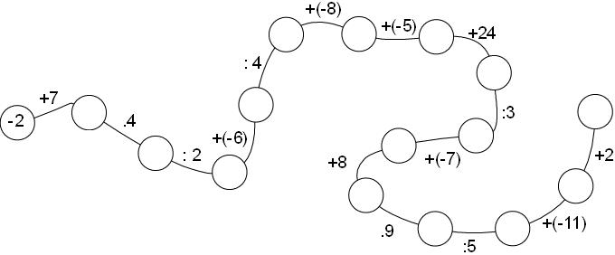5. Vypočítej:

6. Vypočítej:

7. Vypočítej:

8. Vypočítej:

9. Zapiš příklad a vypočítej:

1. zvětši třikrát rozdíl čísel 12 a 15
2. součet čísel 24 a (-3) zvětši o jejich podíl
3. osmina součtu čísel (-14) a -18

10. Doplň:



11. Vypočítej: